

ПРЕДСТАВИТЕЛЬНОЕ СОБРАНИЕ

БАБАЕВСКОГО МУНИЦИПАЛЬНОГО ОКРУГА

РЕШЕНИЕ

от 03.10.2024 № 450
г. Бабаево

О поддержке обращения
Великоустюгской Думы Великоустюгского
муниципального округа Вологодской области
в Законодательное Собрание
Вологодской области

Рассмотрев поступившее в адрес Представительного Собрания Бабаевского муниципального округа Вологодской области обращение Великоустюгской Думы Великоустюгского муниципального округа Вологодской области в Законодательное Собрание Вологодской области по вопросу увеличения ежемесячной денежной выплаты для лиц, имеющих удостоверение «Ветеран труда Вологодской области», Представительное Собрание Бабаевского муниципального округа Вологодской области
РЕШИЛО:
1. Поддержать данное обращение Великоустюгской Думы Великоустюгского муниципального округа Вологодской области в Законодательное Собрание Вологодской области.
2. Направить настоящее решение в Законодательное Собрание Вологодской области и в Великоустюгскую Думу Великоустюгского муниципального округа Вологодской области.

Председатель  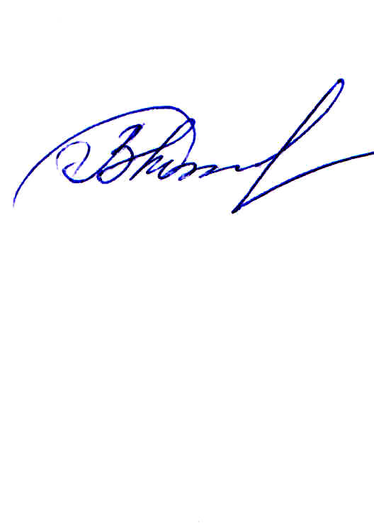  Представительного Собрания Бабаевского муниципального округа  Вологодской области |  | Глава Бабаевского муниципального округа Вологодской области  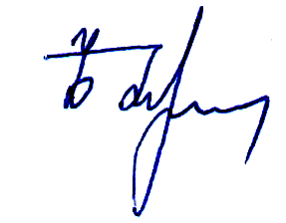
___________________О.В. Морозова |  | ________________Ю.В. Парфенов

